Schober Gruppe

Obsah:
Popis oblasti 3
Popis expedície 4
1. etapa – príjazd a výstup ku chate Hochschoberhütte (2322 m n.m.) 4
2. etapa – od chaty Hochschoberhütte ku chate Lienzer Hütte (1974 m n.m.) 4
3. etapa – od chaty Lienzer Hütte ku chate Elberfelder Hütte (2348 m n.m.) 4
4. etapa – od chaty Elberfelder Hütte na chatu Lesachalm-Hütte (1818 m n.m.) 5
5. etapa - od chaty Lesachalm-Hütte na chatu Hochschoberhütte 5
Alternatíva pre 5. a 6. etapu - namiesto Lesachalm Hütte využiť chatu Adolf-Noβberger-Hütte (2488 m n.m.) 5
6. etapa – zostup a odchod domov 5
Informácie o chatách, príjazde do oblasti a ďalších zdrojoch informácií 6

Popis oblasti

Schober Gruppe je horská skupina ležiaca južne od Grossglockneru. ktorá patrí do pohoria Vysoké Taury (nem. Hohe Tauern). Táto horská skupina ako prakticky každá vo Vysokých Tauroch má vrcholy vysoké nad 3000 metrov, ľadovce a hlboké doliny.

Vrcholy v Schober gruppe:
- Petzeck (3283 m n.m.)
- Roter Knopf (3281 m n.m.)
- Hochschober (3242 m n.m.)
- Glödisspitze (3206 m n.m.)

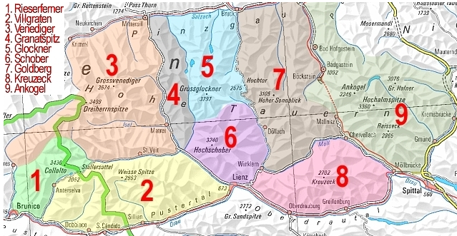

Popis expedície

1. etapa – príjazd a výstup ku chate Hochschoberhütte (2322 m n.m.)

Zo St. Johannu sa vydáme do údolia Leibnitztal po chodníku č. 914. Možnosť použitia lanovky a skrátenia pochodu na 5 hodín.

900-1500 Hm 5-7 hod

2. etapa – od chaty Hochschoberhütte ku chate Lienzer Hütte (1974 m n.m.)

Presun na Lienzer Hütte budeme viesť cez vrchol Hochschober (3242 m n.m.), na ktorý vystúpime južným hrebeňom do sedla Staniskascharte (2930 m n.m.). Ďalej budeme výchdoným smerom až na vrchol.

Variant 1 - cez Hochschober (3242 m n.m.):
Presun na Lienzer Hütte budeme viesť cez vrchol Hochschober (3242 m n.m.), na ktorý vystúpime južným hrebeňom do sedla Staniskascharte (2930 m n.m.). Ďalej budeme výchdoným smerom až na vrchol. Z vrcholu budeme schádzať chodníkom č. 914A a ďalej 914.

cca. 1000 Hm 4 hod, dlhý zostup cca. 3-4 hod

Variant 2 - popod Hochschober:
V prípade zlého počasia sa môžeme na Lienzer Hütte presunúť popod Hochschober chodníkom č. 914.

Variant 3 - cez Hoher Prijakt (3064 m n.m.):
742 Hm 3 hod, zostup cca. 3 hod po chodníku č. 917

3. etapa – od chaty Lienzer Hütte ku chate Elberfelder Hütte (2348 m n.m.)

Z chaty Lienzer Hütte sa vyberieme na ďalšiu chatu chodníkom č. 915 (Elberfelder Weg)

Možné výstupy z chaty Lienzer Hütte:
- feratou na vrchol Glödisspitze (3206 m n.m.)
- hrebeňom Debantgrat až na vrchol Ralfkopf (3106 m n.m.)

4. etapa – od chaty Elberfelder Hütte na chatu Lesachalm-Hütte (1818 m n.m.)

Z chaty Elberfelder Hütte sa presunieme cez sedlo Kesselkeessattel (2926 m n.m.), kde sa nachádza bivak chata Gemot-Röhr-Biwak. Krátkym prechodom do ďalšieho sedla Tschadinsattel (2993 m n.m.) zdoláme tiež vrchol Böses Weibl (3119 m n.m.).

Možné výstupy z chaty Elberfelder Hütte:
- vrchol Roter Knopf (3281 m n.m.)

5. etapa - od chaty Lesachalm-Hütte na chatu Hochschoberhütte

Z chaty Lesachalm Hütte sa presuniem do východzieho bodu celej expedície na chatu Hochschoberhütte. Súčasťou presunu môže byť výstup na vrchol Hochschober opačným smerom ako je popísané vyššie.

Alternatíva pre 5. a 6. etapu - namiesto Lesachalm Hütte využiť chatu Adolf-Noβberger-Hütte (2488 m n.m.)

6. etapa – zostup a odchod domov

Posledný deň expedície bude zameraný na bezpečný zostup do údolia a návrat domov.

Informácie o chatách, príjazde do oblasti a ďalších zdrojoch informácií

Hochschoberhütte (2322 m n.m.) winterraum 8 OPEN http://www.hochschoberhuette.at/
Lienzer Hütte (1974 m n.m.) http://www.lienzerhuette.at/
Elberfelder Hütte (2348 m n.m.) winterraum 5 OPEN
http://www.dav-wuppertal.de/start/index.php?page=25&child=4
Lesachalm-Hütte (1818 m n.m.)
Wangenitzseehütte (2508 m n.m.) winterraum 10 OPEN http://www.alpenverein.at/lienz/huetten/wangenitzseehuette.php
Adolf-Noβberger-Hütte (2488 m n.m.) http://www.nossberger.at/

Príchod a odchod do/z oblasti

Zeleneč – St. Johann im Walde
Vzdialenosť: 520 km
Čas jazdy: 6:30 h

